INTRO. FUNCIONES. EXP Y LOG

Tradicionalmente, el estudio de los logaritmos ha ido inevitablemente acompañado de las tablas logarítmicas y del estudio de conceptos tales como el de mantisa, característica, cologaritmo...
Hoy en día esto ya no es necesario. Con la creciente utilización de las calculadoras en todos los niveles, el cálculo logarítmico se ha simplificado enormemente.
Por tanto, en este tema se prescindirá del manejo de las tablas y de su explicación.

La invención de los logaritmos (palabra de origen griego: logos (λογοσ) = tratado, arithmos (αριθμοσ) = números), se debe al matemático escocés John Napier, barón de Merchiston (1550-1617), quien se interesó fundamentalmente por el cálculo numérico y la trigonometría. En 1614, y tras veinte años de trabajo, publicó su obra Logarithmorum canonis descriptio, donde explica cómo se utilizan los logaritmos, pero no relata el proceso que le llevó a ellos.

Un año después, en 1615, el matemático inglés Henry Briggs (1561-1631), visitó a Napier y le sugirió utilizar como base de los logaritmos el número 10. A Napier le agradó la idea y se comprometieron a elaborar las tablas de los logaritmos decimales. Napier muere al cabo de dos años escasos y se queda Briggs con la tarea.

En 1618, Briggs publicó Logarithmorum Chiliaes prima, primer tratado sobre los logaritmos vulgares o de Briggs, cuya base es el número 10. Briggs hizo el cálculo de las tablas de logaritmos de 1 a 20 000 y de 90 000 a 100 000.

En 1620, el hijo de Napier publicó la obra de su padre Mirifici logarithmorum canonis constructio («Descripción de la maravillosa regla de los logaritmos») donde ya se explica el proceso seguido por Napier, mediante la comparación de progresiones y la utilización de unas varillas cifradas, llamadas varillas o regletas de Napier, para llegar a sus resultados sobre los logaritmos.

Las tablas de los logaritmos decimales de Briggs fueron completadas de 1 a
100 000 en 1628 por el matemático Vlacq.

Estos resultados fueron muy bien acogidos por el mundo científico del momento, que no dudó en utilizarlos para la resolución de cálculos numéricos.

FUNCIÓN EXPONENCIAL

Se llama función exponencial de base a, siendo a un número real positivo y distinto de 1, a la función

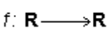
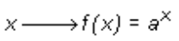

Esta función se escribe también como f(x) = expa x y se lee «exponencial en base a de x».

Antes de dar un ejemplo de función exponencial, conviene recordar algunas propiedades de las potencias:

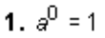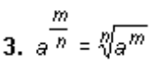

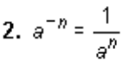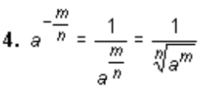

Ejemplos de funciones exponenciales
1. La función y = 2x es una función exponencial de base 2. Algunos de los valores

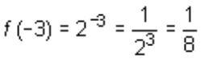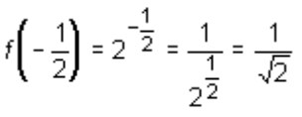

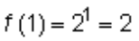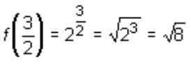

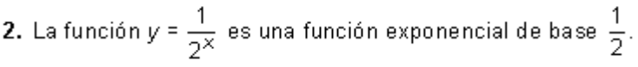

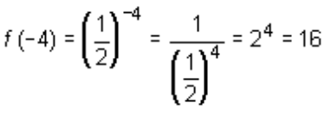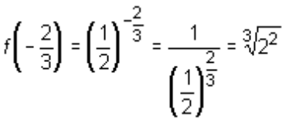

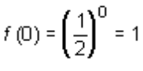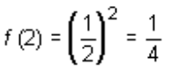

Propiedades de la función exponencial y = ax

1a. Para x = 0, la función toma el valor 1: f(0) = a0 = 1

2a. Para x = 1, la función toma el valor a: f(1) = a1 = a

3a. La función es positiva para cualquier valor de x: f(x )>0.

Esto es debido a que la base de la potencia, a, es positiva, y cualquier potencia de base positiva da como resultado un número positivo.

4a . Si la base de la potencia es mayor que 1, a>1, la función es creciente.

5a. Si la base de la potencia es menor que 1, a<1, la función es decreciente.

Representación gráfica de la función exponencial
 Observando las propiedades antes descritas para una función exponencial, se han de distinguir dos casos para hacer la representación de una función y = ax :

A) a > 1
En este caso, para x = 0, y = a0 = 1
para x = 1, y = a1 = a
para cualquier x, la función es creciente y siempre positiva.

Como caso particular se representa la función y = 2x.

B) a < 1
Para x = 0, y = a0 = 1
Para x = 1, y = a1 = a
Para cualquier x la función es decreciente y siempre positiva.

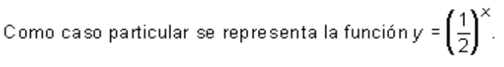

EC. Y SISTEMAS DE EC. EXP.

Las ecuaciones en las que la incógnita aparece como exponente son ecuaciones exponenciales.

No hay ninguna fórmula general que indique cómo resolver cualquier ecuación exponencial. Sólo la práctica ayuda a decidir, en cada caso, qué camino tomar.

Para resolver estas ecuaciones hay que tener presente algunos resultados y propiedades:

1. ax = ay ⇔ x = y

Conviene, por tanto, siempre que sea posible, expresar los dos miembros de la ecuación como potencias de la misma base.

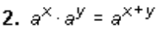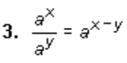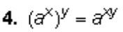

El uso de los logaritmos, como se verá más adelante, facilita en muchas ocasiones la resolución de estas ecuaciones.

Ejercicio: resolución de ecuaciones exponenciales
−−−−−−−−−−−−−−−−−−−−−−−−−−−−−−−−−−−−−−−−−−−−−−−−−−−−−−−−−−−−−−−−−−−−−−−−−−−−−−−−−−−−−−−−−−−−−−−−−−−−−−−−−−−−−−−−−−−−−−−−−
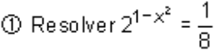

Resolución:

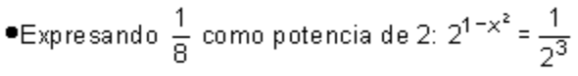
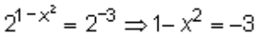

• Basta ahora con resolver esta ecuación de segundo grado.
1 - x2 = -3 → x2 = 4 → x = ± 2

② Resolver 4x+1 + 2x+3 = 320

Resolución:

En algunas ecuaciones es necesario hacer un cambio de variable para su resolución.

• Teniendo en cuenta las propiedades de las potencias, la ecuación puede escribirse:

4 · 4x + 23·2x = 320 → 4 · 4x + 8·2x = 320

• Expresando 4x como potencia de dos,

4 · 22x + 8 · 2x = 320

• Se hace el cambio de variable 2x = y, (por tanto 22x = y2) y se obtiene:
4y2 + 8y = 320

• Basta ahora con resolver esta ecuación:
y2 + 2y - 80 = 0

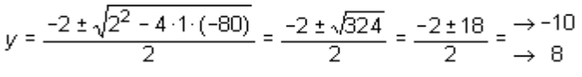

• Se deshace ahora el cambio y = 2x

y1 = -10 = 2x. No es posible encontrar un x que verifique esta condición (2x es
siempre positivo)

y2 = 8 = 2x → x = 3

• La solución es, por tanto, x = 3

③ Resolver 5x + 5x+2 + 5x+4 = 651

Resolución:

• Aplicando las propiedades de las potencias, la ecuación se puede escribir como
5x + 52 ·5x + 54 ·5x = 651

• Sacando factor común 5x:
5x (1 + 52 + 54) = 651
5x·651 = 651 → 5x = 1 → x = 0

Algunas ecuaciones exponenciales requieren, para su resolución, el empleo de logaritmos y por ello se tratarán junto con las ecuaciones logarítmicas.
−−−−−−−−−−−−−−−−−−−−−−−−−−−−−−−−−−−−−−−−−−−−−−−−−−−−−−−−−−−−−−−−−−−−−−−−−−−−−−−−−−−−−−−−−−−−−−−−−−−−−−−−−−−−−−−−−−−−−−−−−

Ejercicio: resolución de sistemas de ecuaciones exponenciales
−−−−−−−−−−−−−−−−−−−−−−−−−−−−−−−−−−−−−−−−−−−−−−−−−−−−−−−−−−−−−−−−−−−−−−−−−−−−−−−−−−−−−−−−−−−−−−−−−−−−−−−−−−−−−−−−−−−−−−−−−
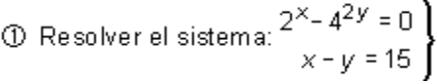

Resolución:

•Se despeja x en la segunda ecuación:

x = 15 + y

• Se sustituye este valor de x en la primera ecuación:

215+y - 42y = 0 (Pero 4 = 22)
215+y - (22)2y = 0
215+y - 24y = 0 ⇒ 215+y = 24y ⇒
⇒ 15 + y = 4y ⇒ 3y = 15 ⇒ y = 5

• Se sustituye el valor de y = 5 en x = 15 + y:
x = 15 + 5 = 20

• Por tanto, y = 5 x = 20

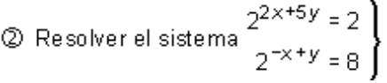

Resolución:

• Se ponen todos los factores como potencia de base 2:

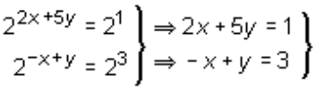

Resolviendo este sistema de ecuaciones por cualquier método resulta,

x = -2; y = 1

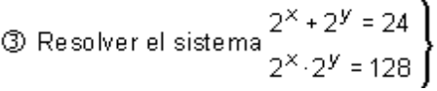

Resolución:

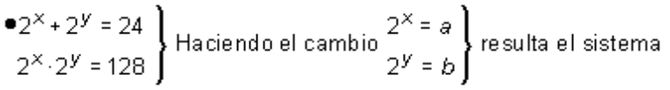

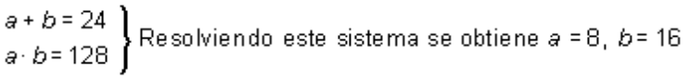

• Para obtener los valores de x e y hay que deshacer el cambio:

a = 8 ⇒ 2x = 8 ⇒ 2x = 23 ⇒ x = 3
b = 16 ⇒ 2y = 16 ⇒ 2y = 24 ⇒ y = 4
−−−−−−−−−−−−−−−−−−−−−−−−−−−−−−−−−−−−−−−−−−−−−−−−−−−−−−−−−−−−−−−−−−−−−−−−−−−−−−−−−−−−−−−−−−−−−−−−−−−−−−−−−−−−−−−−−−−−−−−−−

LOGARITMOS

Dado un número real a positivo, no nulo y distinto de 1, (a > 0; a ≠ 0; a ≠ 1), y un número N positivo y no nulo (N > 0; N ≠ 0), se llama logaritmo en base a de N al exponente x al que hay que elevar dicha base para obtener el número.

Para indicar que x es el logaritmo en base a de N se escribe:

logaN = x

y se lee «logaritmo en base a de N es igual a x».

Por lo tanto, logaN = x (notación logarítmica) equivale a decir que ax = N
(notación exponencial).

Notación logarítmica Notación exponencial
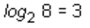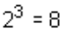

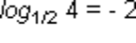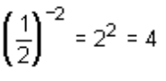

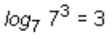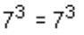

Consecuencias de la definición de logaritmo
1. El logaritmo de 1, en cualquier base, es 0: loga 1 = 0, ya que a0 = 1

2. El logaritmo de un número igual a la base es 1: loga a = 1, ya que a1 = a

3. El logaritmo de una potencia cuya base es igual a la base del logaritmo es igual al exponente de la potencia: loga am = m, ya que am = am

4. No existe el logaritmo en cualquier base de un número negativo o cero.

5. El logaritmo de un número N mayor que cero y menor que 1, estrictamente, 0<N<1, es negativo si la base a del logaritmo es a>1.

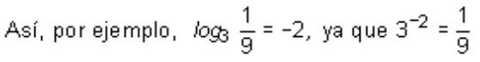

6. El logaritmo de un número N mayor que cero y menor que 1, estrictamente, 0<N<1, es positivo si la base a del logaritmo es a<1.

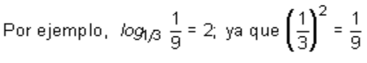

7. El logaritmo de un número N>1 es positivo si la base es a>1.

Así, log3 9 = 2; ya que 32 = 9

8. El logaritmo de un número N>1 es negativo si la base es a<1.

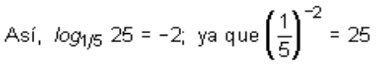

Propiedades de los logaritmos
1. Logaritmo de un producto

El logaritmo de un producto de dos números es igual a la suma de los logaritmos de cada uno de ellos.
loga(X · Y)= loga X + loga Y

Demostración:

Sea loga X = x; esto significa que ax = X.
Sea loga Y = y; esto significa que ay = Y.
loga(X · Y)= loga (ax · ay) = loga ax+y = x + y = loga X + loga Y

Este resultado se puede generalizar para más de dos factores.
Si X1, X2, X3, ..., Xn son n números reales, positivos y no nulos,

loga(X1 · X2 ... Xn)= loga X1 + loga X2 + ... + loga Xn

2. Logaritmo de un cociente

El logaritmo de un cociente de dos números es igual al logaritmo del numerador menos el logaritmo del denominador.

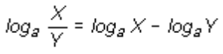

Demostración:

Sea loga X = x; esto significa que ax = X
Sea loga Y = y; esto significa que ay = Y

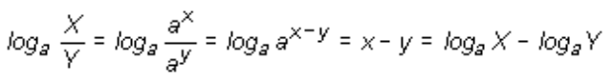

3. Logaritmo de una potencia

El logaritmo de una potencia es igual al exponente multiplicado por el logaritmo de la base de la potencia.

loga Xn = n loga X

Demostración:

Sea loga X = x; esto significa que ax = X.
loga Xn = loga (ax)n = loga anx = nx = n loga X

4. Logaritmo de una raíz

El logaritmo de una raíz es igual al logaritmo del radicando dividido entre el índice de la raíz.

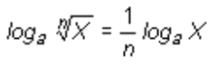

Demostración:

Este es un caso particular del apartado anterior, logaritmo de una potencia.

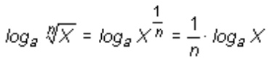

Obsérvese que las propiedades anteriores se refieren al logaritmo de un producto, un cociente, una potencia y una raíz, pero nada se ha dicho sobre el logaritmo de una suma o una resta. El logaritmo de una suma o de una resta no admite desarrollo.

Ejercicio: cálculo de logaritmos
−−−−−−−−−−−−−−−−−−−−−−−−−−−−−−−−−−−−−−−−−−−−−−−−−−−−−−−−−−−−−−−−−−−−−−−−−−−−−−−−−−−−−−−−−−−−−−−−−−−−−−−−−−−−−−−−−−−−−−−−−
① Sabiendo que log10 2 = 0,301030 y log10 3 = 0,477121, calcular log10 6, log10 8,
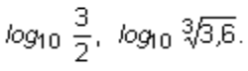

Resolución:

Para obtener los logaritmos pedidos a partir del logaritmo de 2 y de 3, hay que 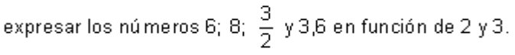

• log10 6 = log10 (2·3) = log10 2 + log10 3 = 0,301030 + 0,477121 = 0,778151

• log10 8 = log10 23 = 3 log10 2 = 3 · 0,301030 = 0,903090

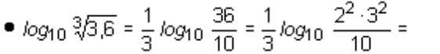
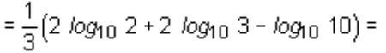
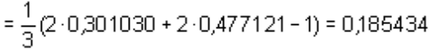
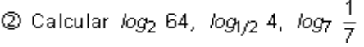

Resolución:

• log2 64 = log2 26 = 6 log2 2 = 6 · 1 = 6

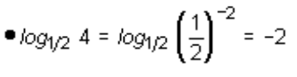

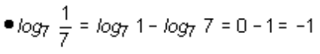

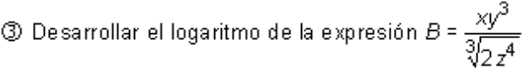
Resolución:

El desarrollo del logaritmo es independiente de la base que se tome, por lo tanto se prescindirá de ella.

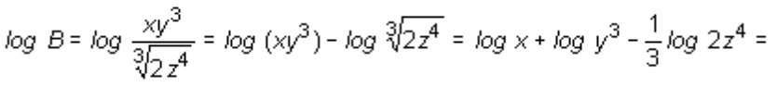
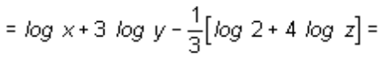
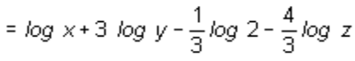

Resolución:

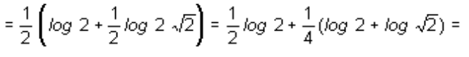
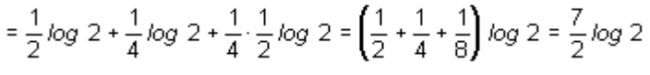

⑤ Obtener la expresión de E a partir del desarrollo de su logaritmo:

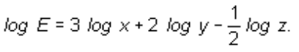

Resolución:

En este caso se trata de hacer el proceso inverso que en los casos anteriores.

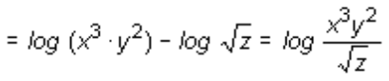

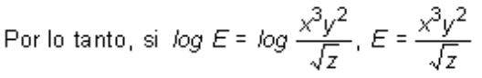

⑥ Calcular x para que cada una de las siguientes expresiones sea cierta:

Resolución:

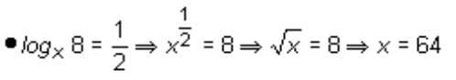

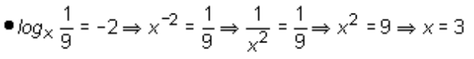

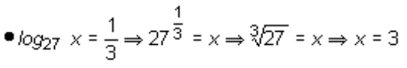

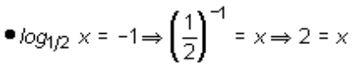
−−−−−−−−−−−−−−−−−−−−−−−−−−−−−−−−−−−−−−−−−−−−−−−−−−−−−−−−−−−−−−−−−−−−−−−−−−−−−−−−−−−−−−−−−−−−−−−−−−−−−−−−−−−−−−−−−−−−−−−−−

LOG. DEC. Y LOG. NEPERIANOS

De todas las posibles bases que pueden tomarse para los logaritmos, las más usuales son la base 10 y la base e.

Los logaritmos que tienen base 10 se llaman logaritmos decimales, logaritmos vulgares o logaritmos de Briggs, y para representarlos se escribe sencillamente log sin necesidad de especificar la base:

log10 X = log X

Las tablas que tradicionalmente se han usado para calcular logaritmos, son tablas de logaritmos decimales.

Se escriben a continuación algunos ejemplos de logaritmos decimales:

log 1 = 0; puesto que 100 = 1. log 10 000 = 4; puesto que 104 = 10 000.
log 10 = 1; puesto que 101 = 10. log 0,1 = -1; puesto que 10-1 = 0,1.

Los logaritmos que tienen base e se llaman logaritmos neperianos o naturales. Para representarlos se escribe ln o bien L:

loge X = ln X = LX

Algunos ejemplos de logaritmos neperianos son:
ln 1 = 0; puesto que e0 = 1
ln e2 = 2; puesto que e2 = e2
ln e-1 = -1; puesto que e-1 = e-1

El número e tiene gran importancia en las Matemáticas. No es racional (no es cociente de dos números enteros) y es el límite de la sucesión

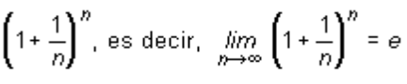

Su valor, con seis cifras decimales, es

e = 2,718281...

CAMBIO DE BASE

Para un mismo número X existen infinitos logaritmos, dependiendo de la base que se tome.

Por ejemplo, el logaritmo de 8 es 1, -1, 3, -3, 0,903090, 2,079441... según que la base considerada sea 8, 1/8, 2, 1/2, 10, e ...

Es posible pasar del logaritmo de un número en una base a determinada al logaritmo de ese mismo número en otra base b, sin más que aplicar la siguiente fórmula:

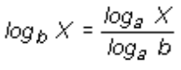

Demostración:

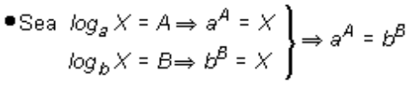

• Tomando logaritmos en base a en la igualdad anterior, se tiene:
loga aA = loga bB ⇒ A loga a = B loga b

• Despejando B, y teniendo en cuenta que loga a = 1, se tiene:
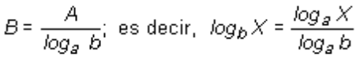

Ejercicio: cambios de base de logaritmos
−−−−−−−−−−−−−−−−−−−−−−−−−−−−−−−−−−−−−−−−−−−−−−−−−−−−−−−−−−−−−−−−−−−−−−−−−−−−−−−−−−−−−−−−−−−−−−−−−−−−−−−−−−−−−−−−−−−−−−−−−
① Sabiendo que log2 8 = 3, calcular log16 8

Resolución:

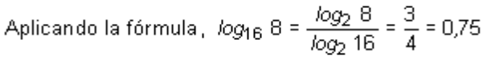

② Sabiendo que log3 27 = 3, calcular log9 27

Resolución:

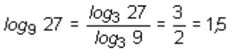

③ Sabiendo que log 2 = 0,301030 y log 7 = 0,845098, calcular log7 2.

Resolución:

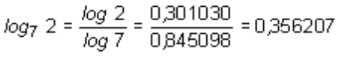
−−−−−−−−−−−−−−−−−−−−−−−−−−−−−−−−−−−−−−−−−−−−−−−−−−−−−−−−−−−−−−−−−−−−−−−−−−−−−−−−−−−−−−−−−−−−−−−−−−−−−−−−−−−−−−−−−−−−−−−−−

Relación entre logaritmos decimales y neperianos
Conocido el logaritmo decimal de un número, la fórmula que permite obtener su logaritmo neperiano es:
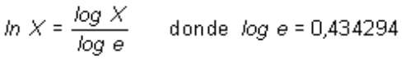
Conocido el logaritmo neperiano de un número, la fórmula que permite obtener su logaritmo decimal es:

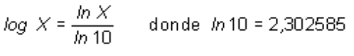

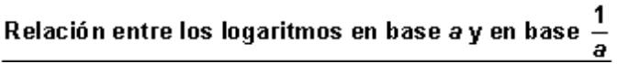

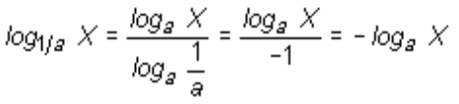

log1/a X = -loga X

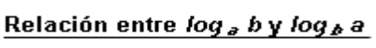

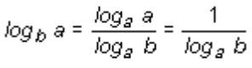

Los logaritmos loga b y logb a son inversos.

Ejercicio: cambio de base
−−−−−−−−−−−−−−−−−−−−−−−−−−−−−−−−−−−−−−−−−−−−−−−−−−−−−−−−−−−−−−−−−−−−−−−−−−−−−−−−−−−−−−−−−−−−−−−−−−−−−−−−−−−−−−−−−−−−−−−−−
① Dado el log 25 = 1,397940, calcular ln 25.

Resolución:

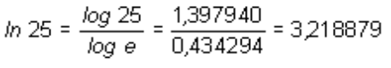

② Dado el ln 17 = 2,833213, calcular log 17.

Resolución:

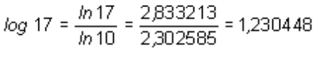

③ Calcular log1/6 216, sabiendo que log6 216 = 3.

Resolución:

log1/6 216 = -log6 216 = -3

④ Calcular log3 10, sabiendo que log 3 = 0,477121.

Resolución:

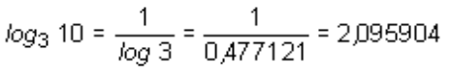

⑤ Calcular log5 e, sabiendo que ln 5 = 1,609437.

Resolución:

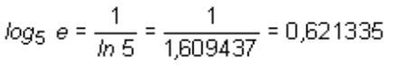
−−−−−−−−−−−−−−−−−−−−−−−−−−−−−−−−−−−−−−−−−−−−−−−−−−−−−−−−−−−−−−−−−−−−−−−−−−−−−−−−−−−−−−−−−−−−−−−−−−−−−−−−−−−−−−−−−−−−−−−−−

FUNC. LOG. REPRESENT. GRÁFICA

La función logarítmica de base a es aquella función que asigna a cada número su logaritmo en base a.

Puesto que los números negativos no tienen logaritmo, la función logarítmica se define en el conjunto de los números reales positivos excluido el cero, y toma valores en el conjunto de los números reales.

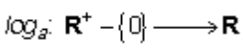
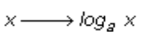

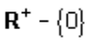
representa al conjunto de los números reales positivos, excluido el cero.
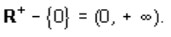
En la representación gráfica de la función logarítmica conviene distinguir dos casos:

A) Función logarítmica de base mayor que 1:

a > 1

La representación gráfica pone de relieve los principales resultados sobre logaritmos:

• El logaritmo de 1 es cero: loga 1 = 0.

• El logaritmo de la base es la unidad:
loga a = 1.

• Los números comprendidos entre 0 y 1 (0 < x < 1) tienen logaritmo negativo.

• Los números mayores que 1 (x > 1) tienen logaritmo positivo.

• La función es creciente.

B) Función logarítmica de base menor que 1:

a < 1

En la representación gráfica se observa que:

• El logaritmo de 1 es cero: loga 1 = 0.

• El logaritmo de la base es la unidad:
loga a = 1.

• Los números comprendidos entre 0 y 1 (0 < x < 1) tienen logaritmo positivo.

• Los números mayores que 1 (x > 1) tienen logaritmo negativo.

• La función es decreciente.

Ejercicio: representaciones gráficas (función logarítmica)
−−−−−−−−−−−−−−−−−−−−−−−−−−−−−−−−−−−−−−−−−−−−−−−−−−−−−−−−−−−−−−−−−−−−−−−−−−−−−−−−−−−−−−−−−−−−−−−−−−−−−−−−−−−−−−−−−−−−−−−−−
① Representar gráficamente la función y = log2 x.

Resolución:

Para determinar por qué puntos pasa la función se elabora una tabla de valores:

x y
1/8 -3
1/4 -2
1/2 -1
1 0
2 1
4 2
8 3

② Representar gráficamente la función y = log1 / 2 x.

Resolución:

Para determinar por qué puntos pasa la función se elabora una tabla de valores:

x y
1/8 3
1/4 2
1/2 1
1 0
2 -1
4 -2
8 -3

③ Representar en unos mismos ejes de coordenadas las funciones

y = log2 x y = ln x y=log10 x.

RELAC. FUNCIÓN LOG. Y EXP.

La función logarítmica es la inversa de la función exponencial. Para comprobar que dos funciones son inversas basta con:

1o. Intercambiar entre sí las variables x e y en una de las dos funciones.

2o. Despejar la variable y, y comprobar que se obtiene la otra función.

En este caso:

1o. En la función logarítmica y = loga x se intercambia x por y,
obteniendo: x = loga y.

2o. Despejando la variable y en x = loga y, se tiene y = ax, es decir la función exponencial.

Las gráficas de dos funciones inversas son simétricas respecto de la bisectriz del primer y tercer cuadrante.

Representando en un mismo diagrama las funciones y = loga x e y = ax, los resultados son estas gráficas.

EC. Y SIST. DE ECUACIONES LOG.

Una ecuación logarítmica es aquella en la que la incógnita aparece en una expresión afectada por un logaritmo.

Así en la ecuación 2 log x = 1 + log (x - 0,9), en la que la incógnita x aparece tras el signo de logaritmo, es logarítmica.

Un sistema de ecuaciones logarítmicas es un sistema formado por ecuaciones logarítmicas.

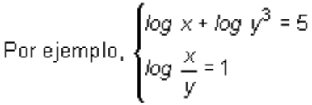
Cómo se resuelven ecuaciones logarítmicas
Para resolver estas ecuaciones se intenta, aplicando las propiedades de los logaritmos, llegar a expresiones del tipo log A = log B.

Una vez conseguido, se aplica la equivalencia

log A = log B ⇔ A = B,

deduciendo, a partir de aquí, los valores de las incógnitas.

Ejercicio: resolución de ecuaciones logarítmicas
−−−−−−−−−−−−−−−−−−−−−−−−−−−−−−−−−−−−−−−−−−−−−−−−−−−−−−−−−−−−−−−−−−−−−−−−−−−−−−−−−−−−−−−−−−−−−−−−−−−−−−−−−−−−−−−−−−−−−−−−−
① Resolver la ecuación 2 log x = 1 + log (x - 0,9).

Resolución:

log x2 = log 10 + log ( x - 0' 9)

log x2 = log [10 (x - 0' 9)] ⇒ x2 = 10 (x - 0' 9)

x2 = 10x - 9 ⇒ x2 - 10x + 9 = 0

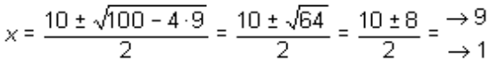

Hay dos soluciones: x = 9 y x = 1

Resolución:

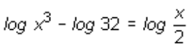

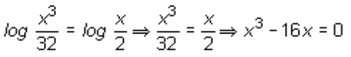

x no puede ser cero pues no existe log 0

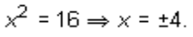
La solución x = -4 no es válida puesto que los números negativos no tienen logaritmo. Por lo tanto, x = 4.
−−−−−−−−−−−−−−−−−−−−−−−−−−−−−−−−−−−−−−−−−−−−−−−−−−−−−−−−−−−−−−−−−−−−−−−−−−−−−−−−−−−−−−−−−−−−−−−−−−−−−−−−−−−−−−−−−−−−−−−−−

Ejercicio: ecuaciones exponenciales que se resuelven utilizando logaritmos
−−−−−−−−−−−−−−−−−−−−−−−−−−−−−−−−−−−−−−−−−−−−−−−−−−−−−−−−−−−−−−−−−−−−−−−−−−−−−−−−−−−−−−−−−−−−−−−−−−−−−−−−−−−−−−−−−−−−−−−−−
① Resolver la ecuación 2x = 57.

Resolución:

Tomando logaritmos en ambos miembros, log 2x = log 57
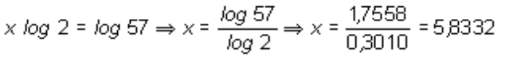

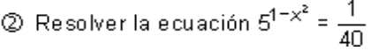

Resolución:

Tomando logaritmos en ambos miembros,

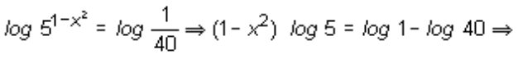

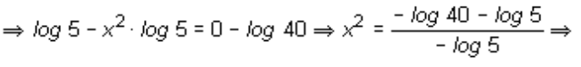

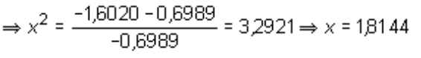

③ Resolver 43x = 8x + 6.

Resolución:

• Expresando 4 y 8 como potencias de dos (22)3x = (23)x + 6.

• Esta ecuación puede escribirse como (23x)2 = 23x + 6.

• Haciendo el cambio 23x = y, la ecuación se escribe y2 = y + 6.

Ahora basta con resolver esta ecuación de segundo grado y deshacer el cambio de variable para obtener el valor de x.

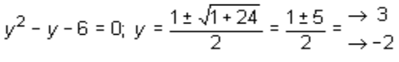

Las dos soluciones son y1 = 3; y2 = -2

Para y1 = 3, 23x = 3. Tomando logaritmos en ambos miembros,

Para y2 = -2, 23x = -2. No existe un número x que verifique esto ya que 23x es siempre positivo.
−−−−−−−−−−−−−−−−−−−−−−−−−−−−−−−−−−−−−−−−−−−−−−−−−−−−−−−−−−−−−−−−−−−−−−−−−−−−−−−−−−−−−−−−−−−−−−−−−−−−−−−−−−−−−−−−−−−−−−−−−

Ejercicio: resolución de sistemas de ecuaciones logarítmicas
−−−−−−−−−−−−−−−−−−−−−−−−−−−−−−−−−−−−−−−−−−−−−−−−−−−−−−−−−−−−−−−−−−−−−−−−−−−−−−−−−−−−−−−−−−−−−−−−−−−−−−−−−−−−−−−−−−−−−−−−−
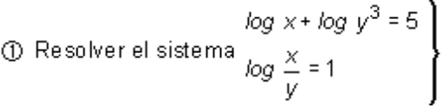

Resolución:

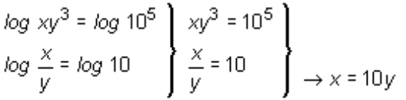
10 y4 = 105 ⇒ y4 = 104 ⇒ y = 10 (El resultado y = -10 no tiene sentido.)

Como x = 10y ⇒ x = 10·10 = 100

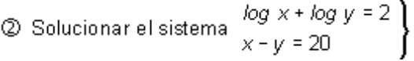

Resolución:

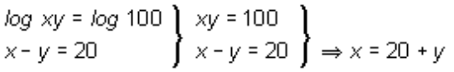

(20 + y) y = 100 ⇒ 20y + y2 = 100





